Приложение 2


«Хочу бодаться»Сергей Михалков

Жил был ужасно приставучий Козленок с крохотными рожками. Делать ему
было нечего, вот он и приставал ко всем:
- Хочу бодаться! Давай бодаться!..
- Отстань от меня! - сказал Индюк и важно отошел в сторону.
- Давай бодаться! - пристал Козленок к Поросенку.
- Отвяжись! - ответил Поросенок и зарылся пятачком в землю.
Подбежал Козленок к старой Овце:
- Давай бодаться!
- Отойди от меня! - попросила Овца. - Оставь меня в покое. Не к лицу
мне с тобой бодаться!
- А я хочу! Давай пободаемся!
Промолчала Овца и сама отошла в сторону.
Увидел Козленок Щенка.
- А ну! Давай бодаться!
- Давай! - обрадовался Щенок и больно укусил Козленка за ногу.
- Постой! - заплакал Козленок. - Я хочу бодаться, а ты что делаешь?
- А я хочу кусаться! - ответил Щенок и еще раз укусил Козленка.

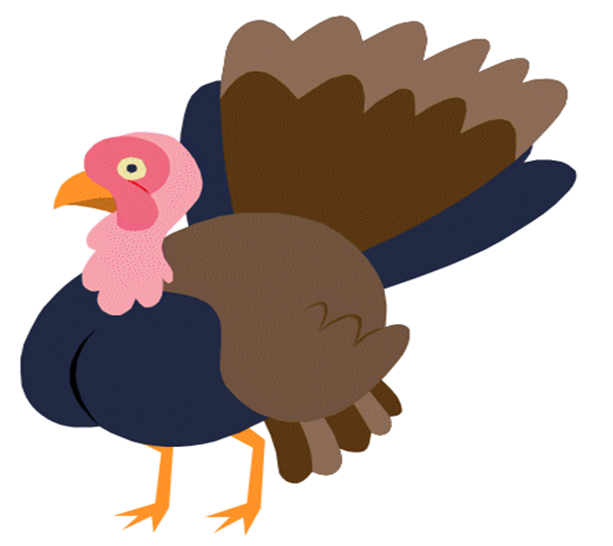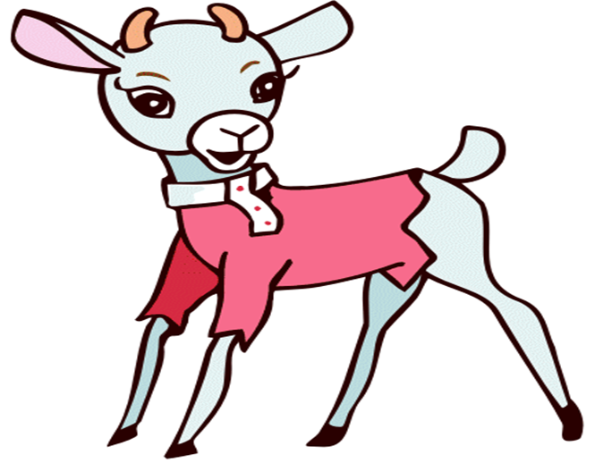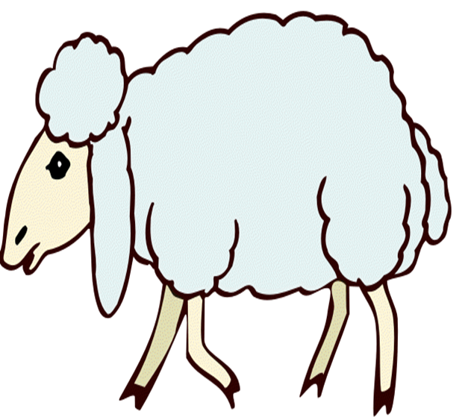
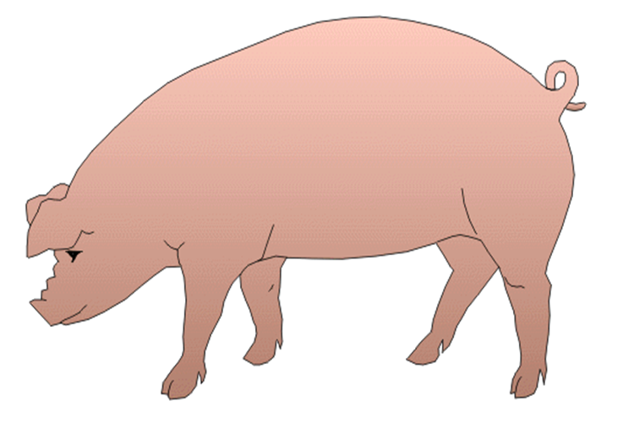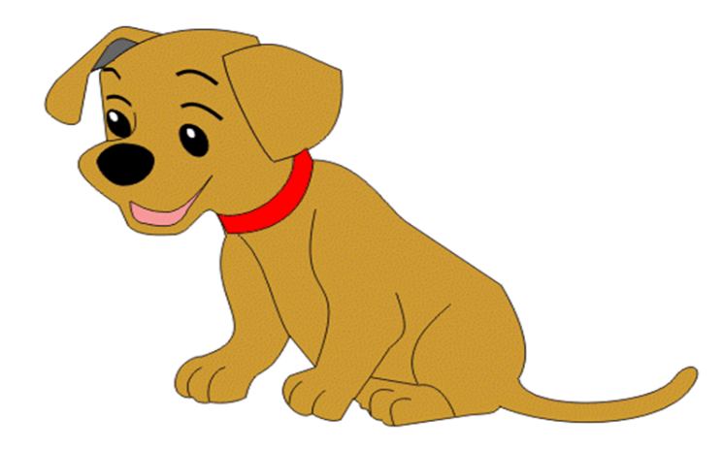

«Заяц и еж» Братья Гримм
Этой сказке вы, пожалуй, не поверите. Однако мой дедушка, рассказывая её, всегда говорил:
— Не всё в сказке выдумка. Есть в ней и правда. А то зачем бы стали люди её рассказывать?
Начиналась эта сказка так...
Однажды, в ясный солнечный денёк, стоял ёж у дверей своего дома, сложив руки на животе, и напевал песенку.
Пел он свою песенку, пел и вдруг решил:
"Пойду-ка я в поле, на брюкву посмотрю. Пока,— думает,— моя жена-ежиха детей моет да одевает, я успею и в поле побывать, и домой вернуться".
Пошёл ёж и встретился по дороге с зайцем, который тоже шел в поле — на свою капусту поглядеть.
Увидел ёж зайца, поклонился ему и говорит приветливо:
— Здравствуйте, уважаемый заяц. Как вы поживаете?
А заяц был очень важный и гордый. Вместо того чтобы вежливо поздороваться с ёжиком, он только головой кивнул и сказал грубо:
— Что это ты, ёж, в такую рань по полю рыщешь?
— Я погулять вышел,— говорит ёж.
— Погулять? — спросил заяц насмешливо.— А по-моему, на таких коротеньких ножках далеко не уйдёшь.
Обиделся ёж на эти слова. Не любил он, когда говорили о его ногах, которые и вправду были коротенькие и кривые.
— Уж не думаешь ли ты,— спросил о— А не хочешь ли со мной вперегонки побежать? — спрашивает ёж.
— С тобой вперегонки? — говорит заяц.— Не смеши меня, пожалуйста. Неужели же ты на своих кривых ногах меня обгонишь?
— А вот увидишь,— отвечает еж. — Увидишь, что обгоню.
— Ну, давай побежим,— говорит заяц.
— Подожди,— говорит еж.— Сначала я схожу домой, позавтракаю, а через полчаса вернусь на это место, тогда и побежим. Ладно?
— Ладно,— сказал заяц.
Пошёл еж домой. Идёт и думает: "Заяц, конечно, быстрее меня бегает. Но он глуп, а я умён. Я его перехитрю".
Пришёл ёж домой и говорит жене:
— Жена, одевайся поскорее, придётся тебе со мной в поле идти.
— А что случилось? — спрашивает ежиха.
— Да вот мы с зайцем поспорили, кто быстрее бегает, я или он. Я должен зайца обогнать, а ты мне в этом деле поможешь.
— Что ты, с ума сошёл? — удивилась ежиха.— Куда же тебе с зайцем тягаться! Он тебя сразу обгонит.
— Не твоё дело, жена,— сказал ёж.— Одевайся да пойдём. Я знаю, что делаю.
Оделась жена и пошла с ежом в поле.
По дороге ёж говорит жене:
— Мы побежим с зайцем вот по этому длинному полю. Заяц побежит по одной борозде, а я по другой. А ты, жена, стань в конце поля, у моей борозды. Как только подбежит к тебе заяц, ты крикни: "Я уже здесь!" Поняла?
— Поняла,— отвечает жена.
Так они и сделали. Отвёл ёж ежиху на конец своей борозды, а сам вернулся на то место, где оставил зайца.
— Ну что ж,— говорит заяц,— побежим?
— Побежим,— говорит ёж.
Стали они каждый у начала своей борозды.
— Раз, два, три! — крикнул заяц.
И побежали оба со всех ног.
Пробежал ёж шага три-четыре, а потом тихонько вернулся на своё место и сел. Сидит отдыхает. А заяц всё бежит и бежит. Добежал до конца своей борозды, а тут ежиха ему и крикнула:
— Я уже здесь!
А надо сказать, что ёж и ежиха очень похожи друг на друга. Удивился заяц, что ёж его обогнал.
— Бежим теперь обратно,— говорит он ежихе.— Раз, два, три!
И помчался заяц назад быстрее прежнего.
А ежиха осталась сидеть на своём месте.
Добежал заяц до начала борозды, а еж ему кричит:
— Я уже здесь! Ещё больше удивился заяц.
— Бежим ещё раз,— говорит он ежу. — Ладно,— отвечает ёж.— Если хочешь, побежим еще раз. Побежали ещё и еще раз. Так семьдесят три раза бегал заяц туда и обратно. А ёж всё его обгонял.
Прибежит заяц к началу борозды, а еж ему кричит:
— Я уже здесь!
Побежит заяц обратно к концу борозды, а ежиха ему кричит:
— Я уже здесь! На семьдесят четвёртый раз добежал заяц до середины поля и свалился на землю.
— Устал! — говорит.— Не могу больше бегать.
- Вот видишь теперь,— говорит ему ёж,— у кого ноги быстрее?
Ничего не ответил заяц и ушел с поля - еле ноги унес. А еж с ежихой позвали своих детей и пошли с ними гулять.

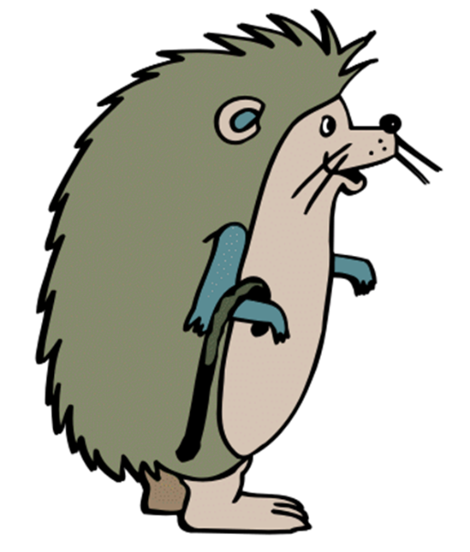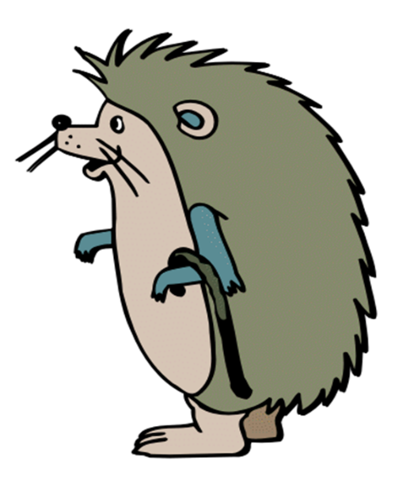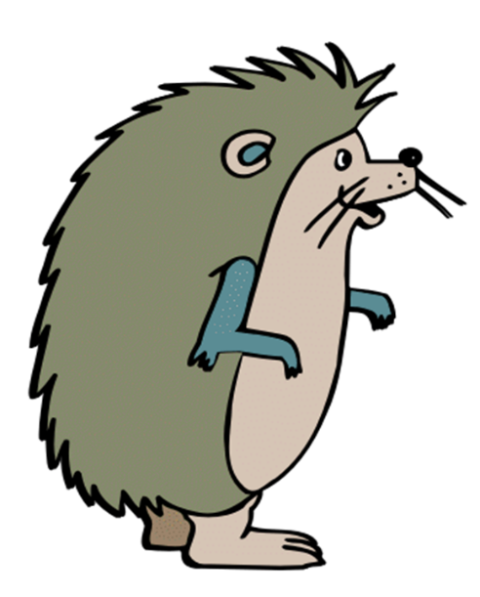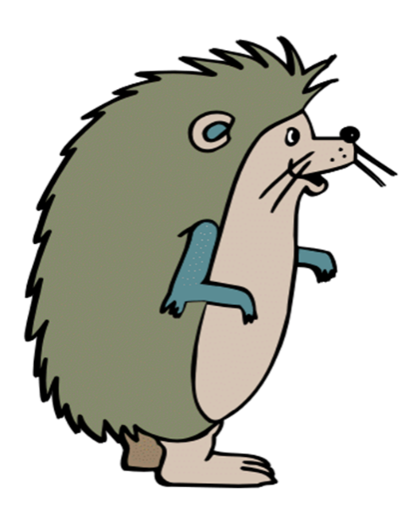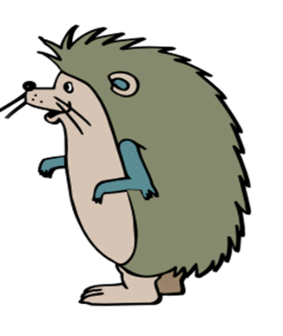
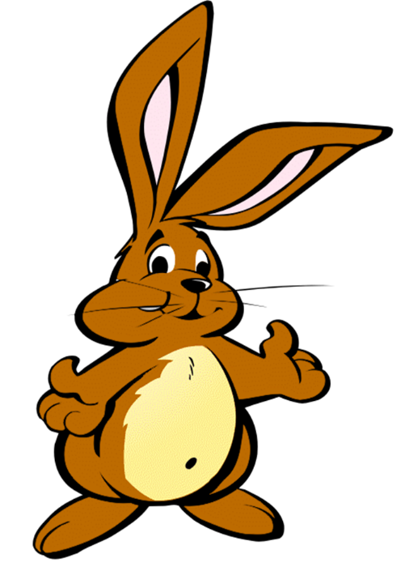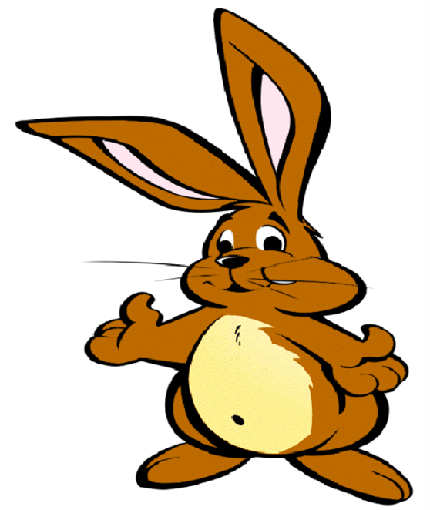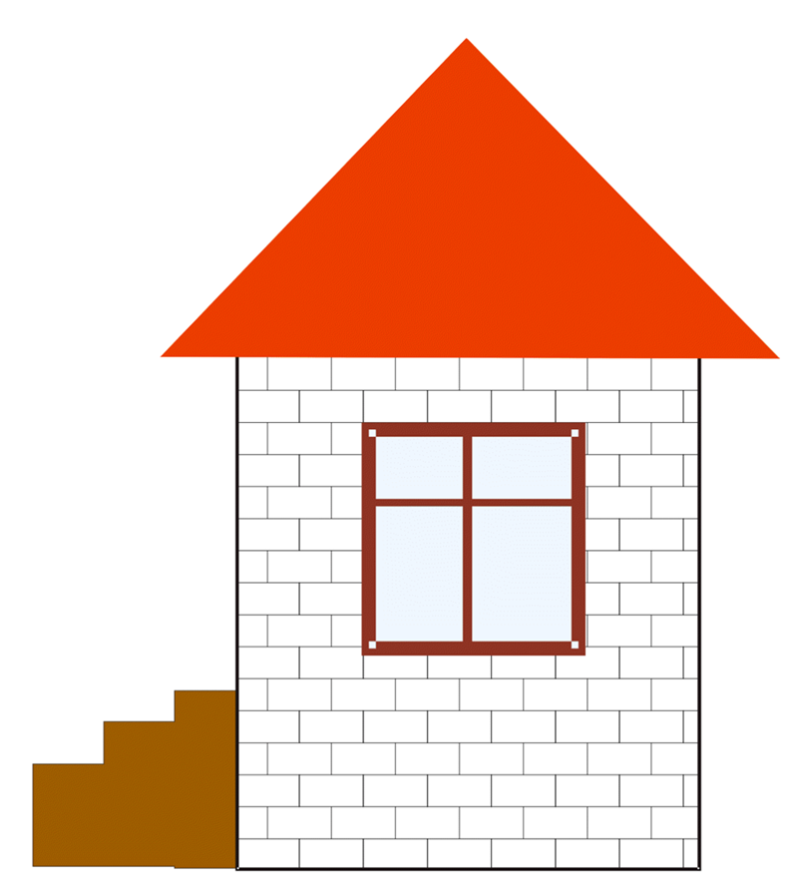
«На полянке рос грибок...»Владимирова Н.
На полянке рос грибок,  Дождик начинался,  И какой-то червячок  Под грибок забрался.  Он один, к нему ползет  Муравей с листочком,  Встал он рядышком - и вот  Двое под грибочком.  Рядом кто-то зашуршал -  Это жук рогатый.  Под грибок скорее встал:  - Можно к вам, ребята?  Стало трое под грибком.  Пчелка подлетела.  - Вместе дождик переждем,  Забирайся смело! | Было три да плюс один -  Их теперь четыре.  Светлячок влетает к ним,  Крылья растопырив.  Под грибочком стало пять.  К ним улитка хочет:  - Начал домик протекать,  Дождь мне спинку мочит!  Получилось ровно шесть.  Прилетела муха:  - Можно рядышком присесть?  Здесь тепло и сухо!  Под грибочком стало семь.  Вдруг кузнечик скачет:  - Я промок, замерз совсем!  Стало восемь, значит.  Тут комарик озорной  Стал звенеть и реять:  - Было восемь, а со мной  Получилось девять! | Вдруг откуда ни возьмись  Жаба появилась.  Посмотрела сверху вниз -  Мошки притаились.  - Я замерзла под дождем,  Здравствуйте, ребята!  Вас тут девять под грибком -  Буду я десятой!  Все пустились кто куда,  Кончился и дождик.  Жаба прыг туда-сюда -  Их поймать не может.

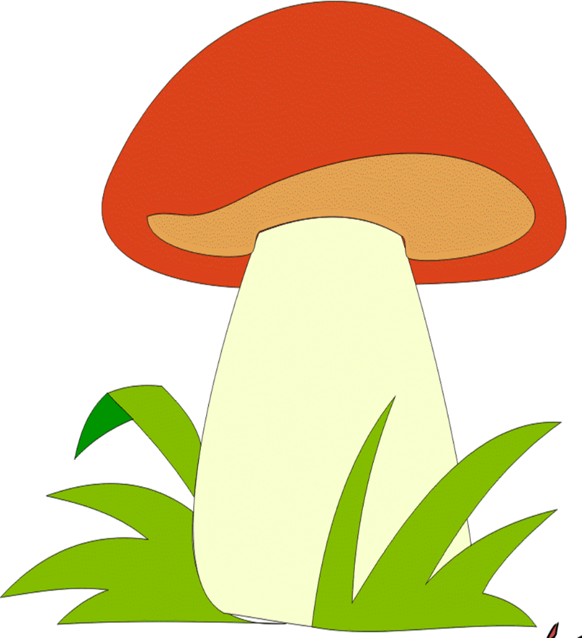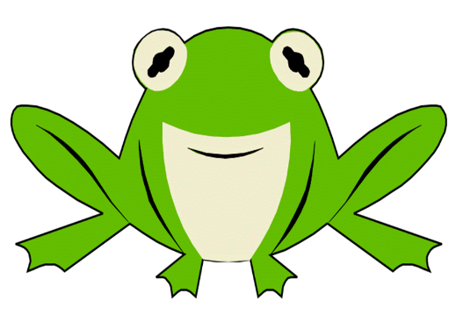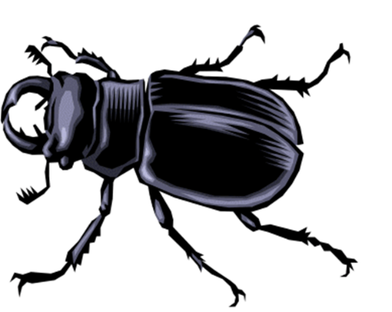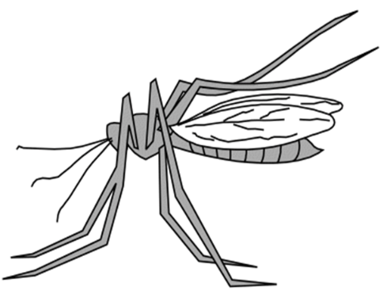
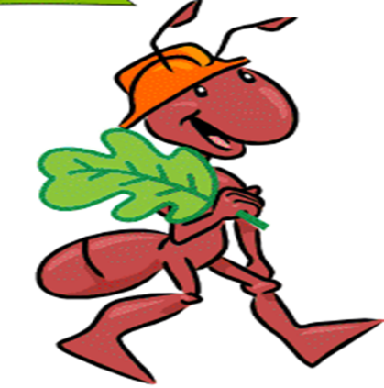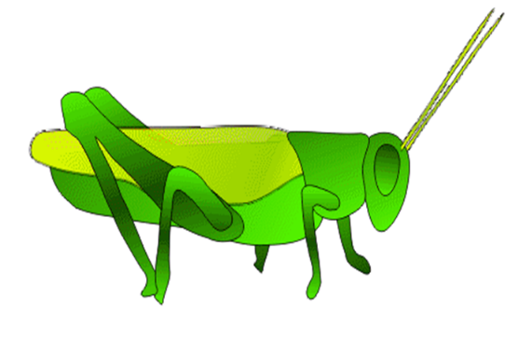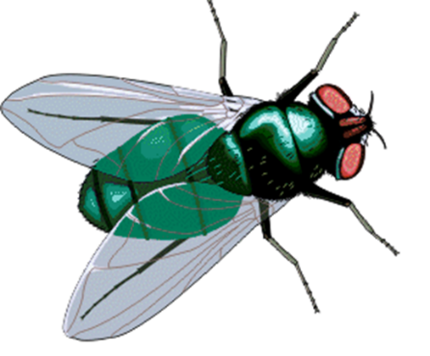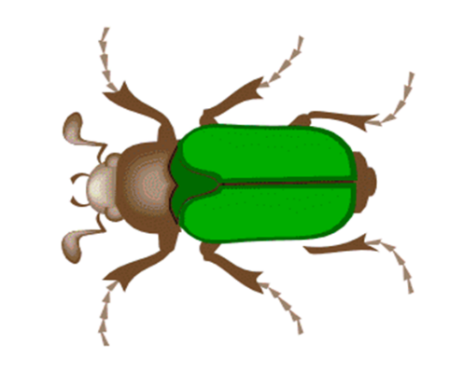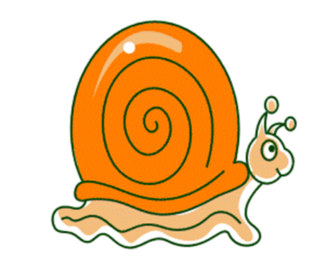


«Где обедал, воробей?»С.Я. Маршак
— Где обедал, воробей?
— В зоопарке у зверей.
Пообедал я сперва
За решеткою у льва.
Подкрепился у лисицы,
У моржа попил водицы.
Ел морковку у слона,
С журавлем поел пшена.
Погостил у носорога,
Отрубей поел немного.
Побывал я на пиру
У хвостатых кенгуру.
Был на праздничном обеде
У мохнатого медведя.
А зубатый крокодил
Чуть меня не проглотил.

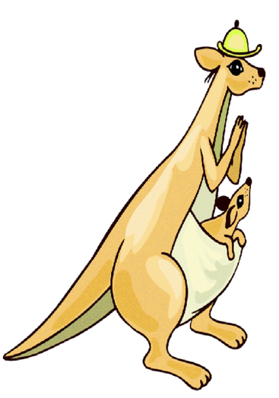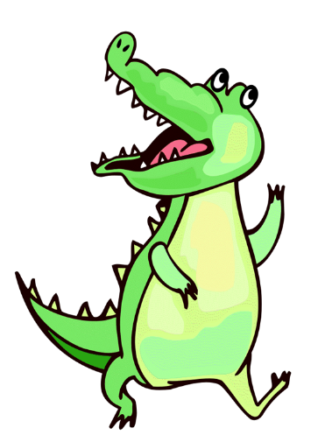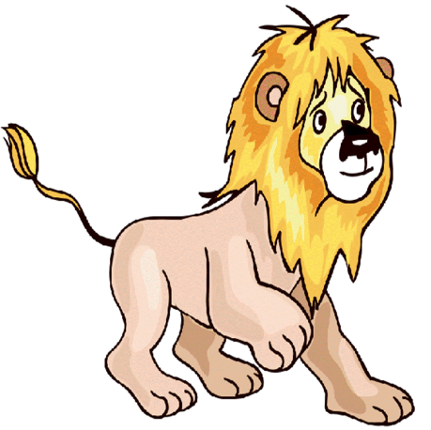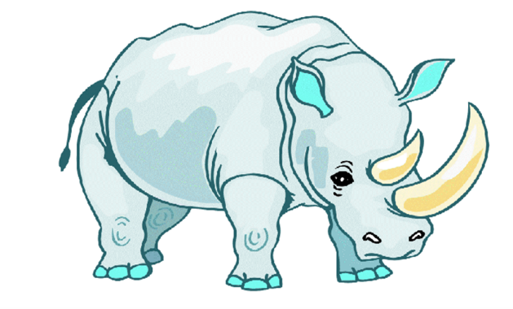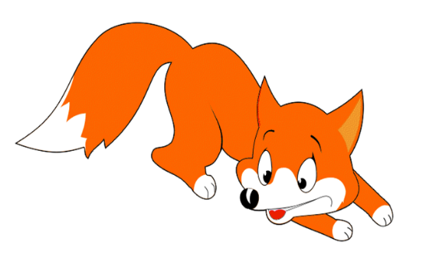
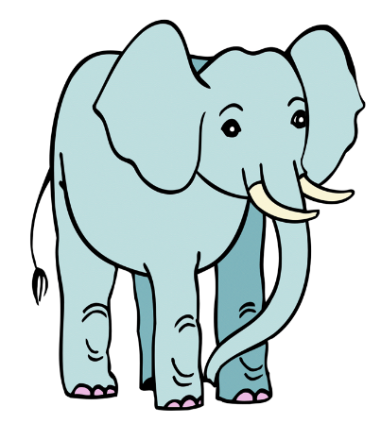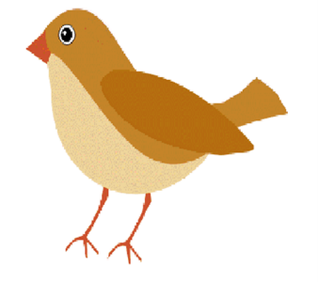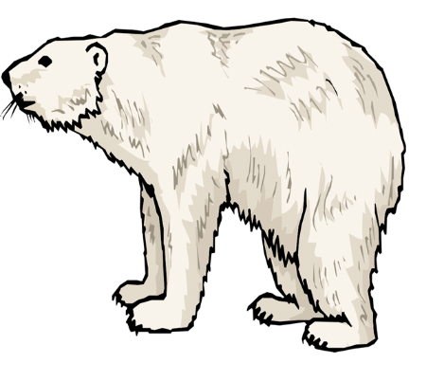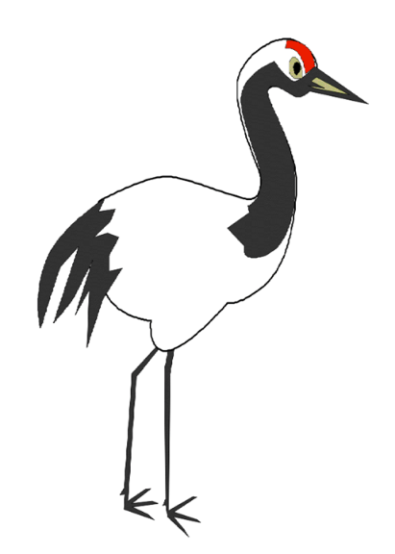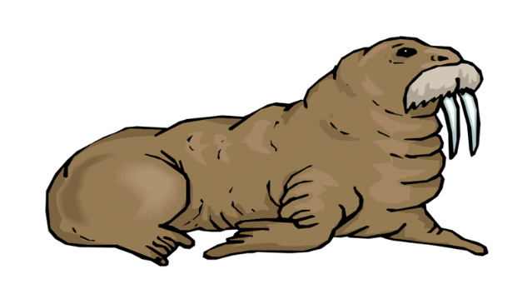

«Сказка об умном мышонке» Маршак Самуил
Унесла мышонка кошка  И поет: - Hе бойся, кpошка.  Поигpаем час-дpyгой  В кошки-мышки, доpогой!  Пеpепyганный мышонок  Отвечает ей спpосонок:  - В кошки-мышки наша мать  Hе велела нам игpать.  - Hy, а мне какое дело,  Что она вам не велела?  Поигpай со мной, мой свет!  А мышонок ей в ответ:  - Поигpал бы я немножко,  Только - чyp! - я бyдy кошкой.  Ты же, кошка, хоть на час  Мышкой бyдь на этот pаз!  Засмеялась кошка Мypка:  - Ах ты, дымчатая шкypка,  Как тебя не называть,  Мышке кошкой не бывать!  Говоpит мышонок Мypке:  - Hy тогда сыгpаем в жмypки!  Завяжи глаза платком  И лови меня потом.  Завязала кошка глазки,  Hо глядит из-под повязки.  Даст мышонкy отбежать  И опять бедняжкy - хвать! | Кошке - смех, мышонкy - гоpе...  Отыскал он щель в забоpе.  Сам не знает, как пpолез.  Был мышонок - да исчез.  Покатился он с пpигоpка,  Видит: маленькая ноpка.  В этой ноpке жил звеpек -  Длинный, yзенький хоpек.  Остpозyбый, остpоглазый,  Был он воpом и пpолазой  И, бывало, каждый день  Кpал цыплят из деpевень.  Вот пpишел хоpек с охоты.  Гостя спpашивает: - Кто ты?  Коль попал в мою ноpy,  Поигpай в мою игpy!  - В кошки-мышки или жмypки? -  Говоpит мышонок юpкий.  - Hет, не в жмypки. Мы, хоpьки,  Больше любим "yголки".  - Что ж, сыгpаем, но сначала  Посчитаемся, пожалyй.  Я - звеpек,  И ты - звеpек,  Я - мышонок,  Ты - хоpек,  Ты - хитеp,  А я - yмен, | Кто yмен,  Тот вышел вон!  - Стой! – кpичит хоpек мышонкy  И бежит за ним вдогонкy.  А мышонок - пpямо в лес  И под стаpый пень залез.  Стали звать мышонка белки:  - Выходи игpать в гоpелки!  - У меня, - он говоpит, -  Без игpы спина гоpит!  В это вpемя по доpожке  Шел звеpек стpашнее кошки.  Был на щеткy он похож.  Это был, конечно, еж.  А навстpечy шла ежиха  Вся в иголках, как поpтниха.  Закpичал мышонкy еж:  - От ежей ты не yйдешь!  Вот идет моя хозяйка,  С ней в пятнашки поигpай-ка,  А со мною в чехаpдy.  Выходи скоpей - я ждy!  А мышонок это слышал,  Да подyмал и не вышел.  - Hехочy я в чехаpдy:  Hа иголки попадy!

Долго ждали еж с ежихой,  А мышонок тихо-тихо  По тpопинке меж кyстов  Пpошмыгнyл - и был таков!  Добежал он до опyшки.  Слышит - квакают лягyшки:  - Каpаyл! Беда! Ква-ква!  К нам сюда летит сова!  Поглядел мышонок: мчится  То ли кошка, то ли птица,  Вся pябая, клюв кpючком,  Пеpья пестpые тоpчком.  А глаза гоpят, как плошки,  Вдвое больше, чем y кошки.  У мышонка замеp дyх.  Он забился под лопyх.  А сова - все ближе, ближе,  А сова - все ниже, ниже,  И кpичит в тиши ночной:  - Поигpай, дpyжок, со мной!  Пpопищал мышонок: - В пpятки? -  И пyстился без огладки,  Скpылся в скошенной тpаве.  Hе найти его сове. | До yтpа сова искала.  Утром видеть пеpестала.  Села стаpая на дyб  И глазами лyп да лyп.  А мышонок вымыл pыльце  Без водицы и без мыльца  И пошел искать свой дом,  Где остались мать с отцом.  Шел он, шел, взошел на гоpкy  И внизy yвидел ноpкy.  То-то pада мышка-мать!  Hy мышонка обнимать.  А сестpенки и бpатишки  С ним игpают в мышки-мышки.

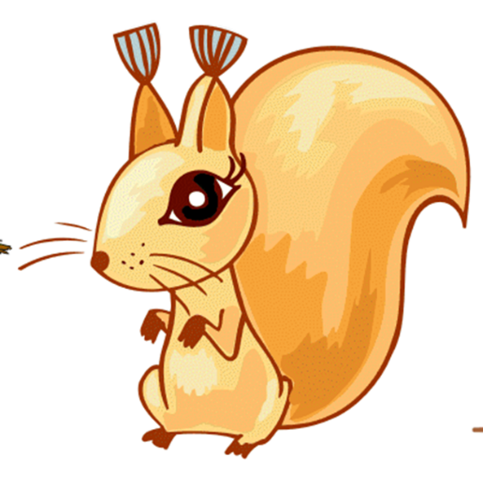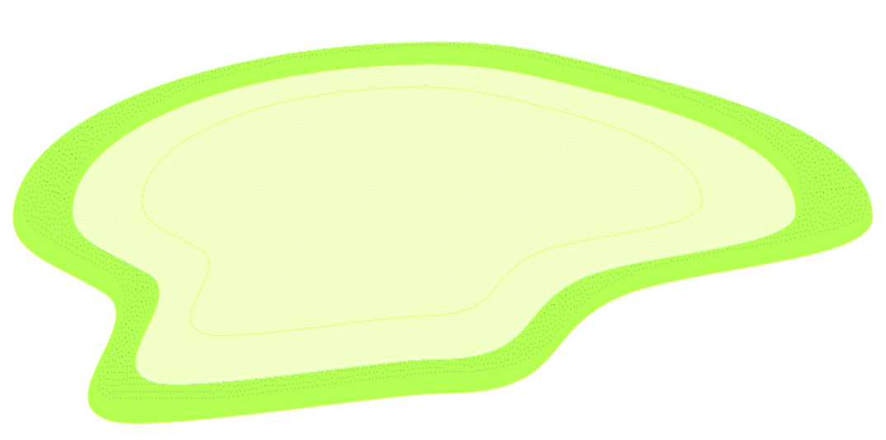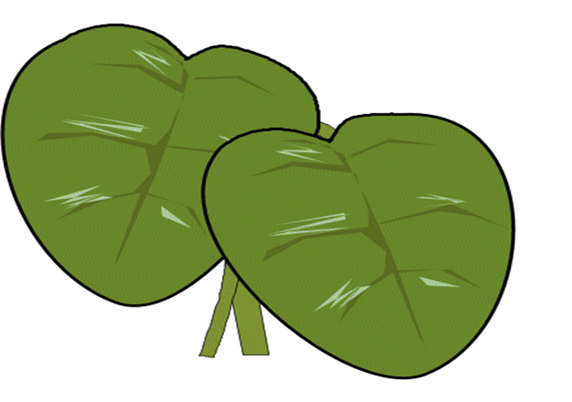
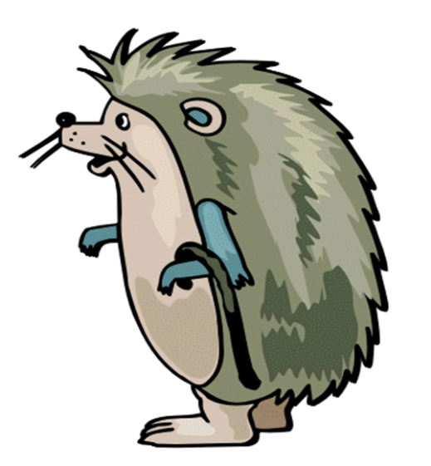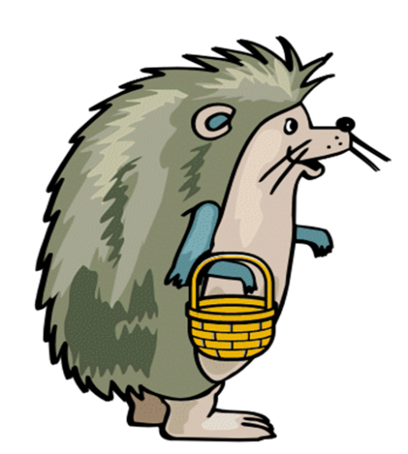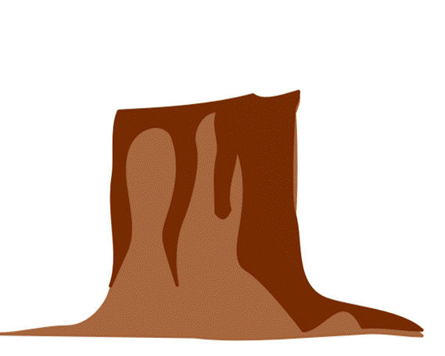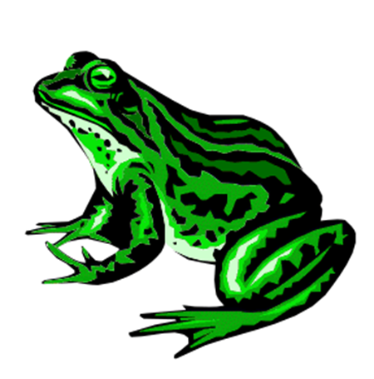
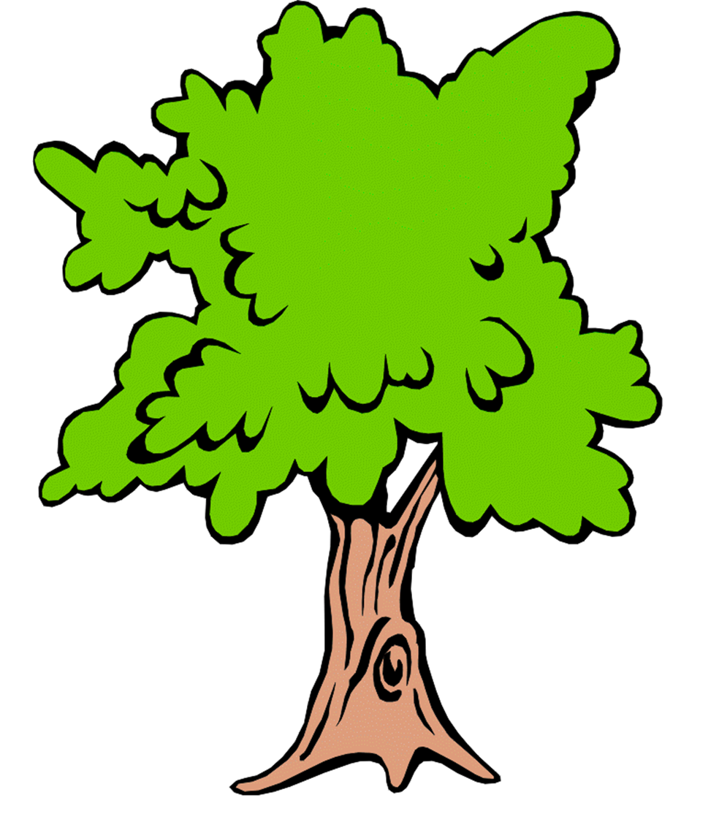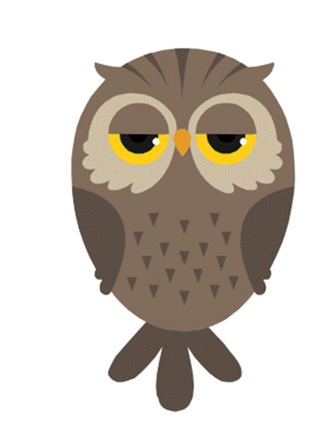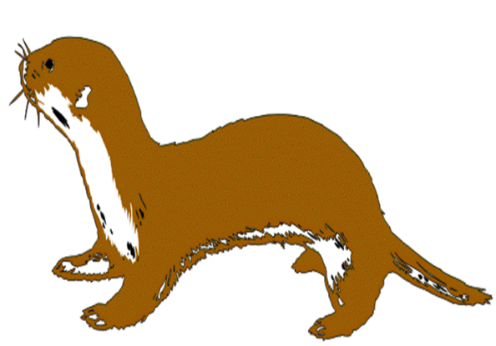

«Пых...»
Жили-были дед, бабка да внучка Алёнушка. И был у них огород, и росли там капуста, свёкла, морковка и даже репка.
Захотелось дедушке однажды репки. Вот и пошел он в огород. Наклонился дедушка к репке, а под кустом кто-то: "Пы-ыхх! П-пы-ых!". Испугался дед - и бежать.
Прибежал домой, сел на лавку, никак отдышаться не может:
- Ох, бабка, там под кустом кто-то страшный сидит да пыхтит. Я едва ноги унес.
- Полно тебе, старче! Пойду-ка я сама за репкой!
Пришла бабка на огород, только наклонилась репку тащить, а под кустом кто-то:
"Ппых-ых! Ппы-ых! ". Еле-еле бабка ноги унесла.
Поглядела на деда с бабкой Алёнушка, пожалела их и говорит:
- Я принесу репку!
И пошла в огород. Только нагнулась репку тащить, а под кустом кто-то: "Ппы-ых! Ппы-ых!"
Не испугалась Алёнушка, наклонилась ближе и видит: лежит на грядке колючий колобок, глазками поблескивает и пыхтит. Да ведь это Ёжик! Потянула Алёнушка репку и вытащила. Сладкую-пресладкую.
Взяла она репку, ёжика положила в передник - и домой! А на встречу ей бабка с дедом вышли и спрашивают:
- А где же репка? А как же этот зверь - пых страшный? Не испугалась его?
Раскрыла тут Алёнушка передник:
- Вот вам репка, а вот вам и Пых!

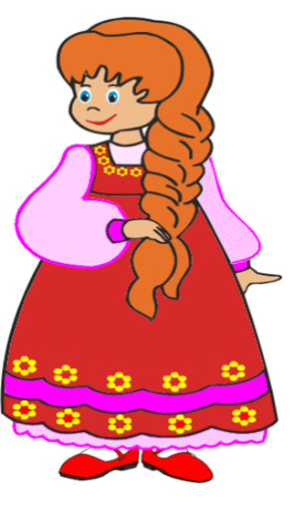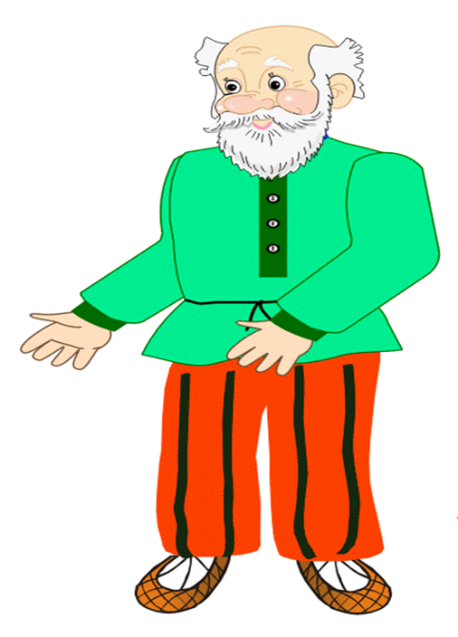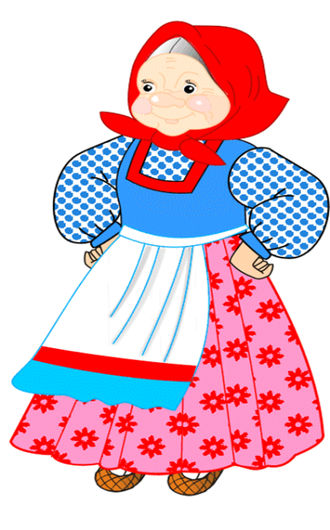
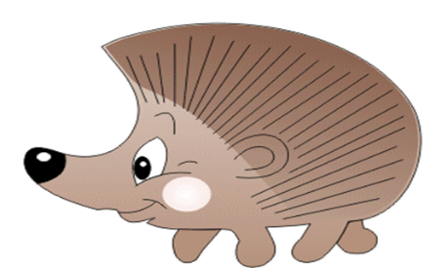
«Сказка о глупом мышёнке» С.Я. Маршак
Сказка о глупом мышонке  Пела ночью мышка в норке:  - Спи, мышонок, замолчи!  Дам тебе я хлебной корки  И огарочек свечи.  Отвечает ей мышонок:  - Голосок твой слишком тонок.  Лучше, мама, не пищи,  Ты мне няньку поищи!  Побежала мышка-мать,  Стала утку в няньки звать:  - Приходи к нам, тётя утка,  Нашу детку покачать.  Стала петь мышонку утка:  - Га-га-га, усни, малютка!  После дождика в саду  Червяка тебе найду.  Глупый маленький мышонок  Отвечает ей спросонок:  - Нет, твой голос нехорош.  Слишком громко ты поёшь!  Побежала мышка-мать,  Стала жабу в няньки звать:  - Приходи к нам, тётя жаба,  Нашу детку покачать.  Стала жаба важно квакать:  - Ква-ква-ква, не надо плакать!  Спи, мышонок, до утра,  Дам тебе я комара. | Глупый маленький мышонок  Отвечает ей спросонок:  - Нет, твой голос нехорош.  Очень скучно ты поёшь!  Побежала мышка-мать  Тётю лошадь в няньки звать:  - Приходи к нам, тётя лошадь,  Нашу детку покачать.  - И-го-го! - поёт лошадка.  -Спи, мышонок, сладко-сладко,  Повернись на правый бок,  Дам овса тебе мешок.  Глупый маленький мышонок  Отвечает ей спросонок:  - Нет, твой голос нехорош,  Очень страшно ты поёшь!  Стала думать мышка-мать:  Надо курицу позвать.  - Приходи к нам, тётя клуша,  Нашу детку покачать.  Закудахтала наседка:  - Куд-куда! Не бойся, детка!  Забирайся под крыло!  Там и тихо и тепло.  Глупый маленький мышонок  Отвечает ей спросонок;  - Нет, твой голос нехорош.  Этак вовсе не уснёшь! | Побежала мышка-мать,  Стала щуку в няньки звать:  - Приходи к нам, тётя щука,  Нашу детку покачать.  Стала петь мышонку щука -  Не услышал он ни звука:  Разевает щука рот,  А не слышно, что поёт...  Глупый маленький мышонок  Отвечает ей спросонок:  - Нет, твой голос нехорош.  Слишком тихо ты поёшь!  Побежала мышка-мать,  Стала кошку в няньки звать:  - Приходи к нам, тётя кошка,  Нашу детку покачать.  Стала петь мышонку кошка:  - Мяу, мяу, спи, мой крошка!  Мяу-мяу, ляжем спать,  Мяу-мяу, на кровать.  Глупый маленький мышонок  Отвечает ей спросонок:  - Голосок твой так хорош.  Очень сладко ты поёшь!  Прибежала мышка-мать,  Поглядела на кровать,  Ищет глупого мышонка,  А мышонка не видать...

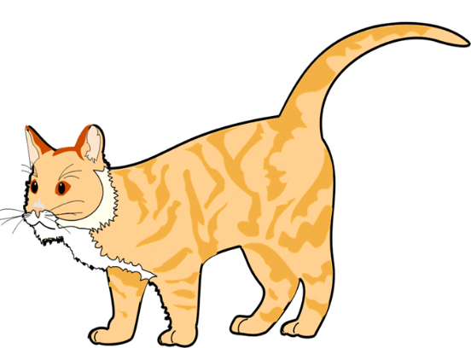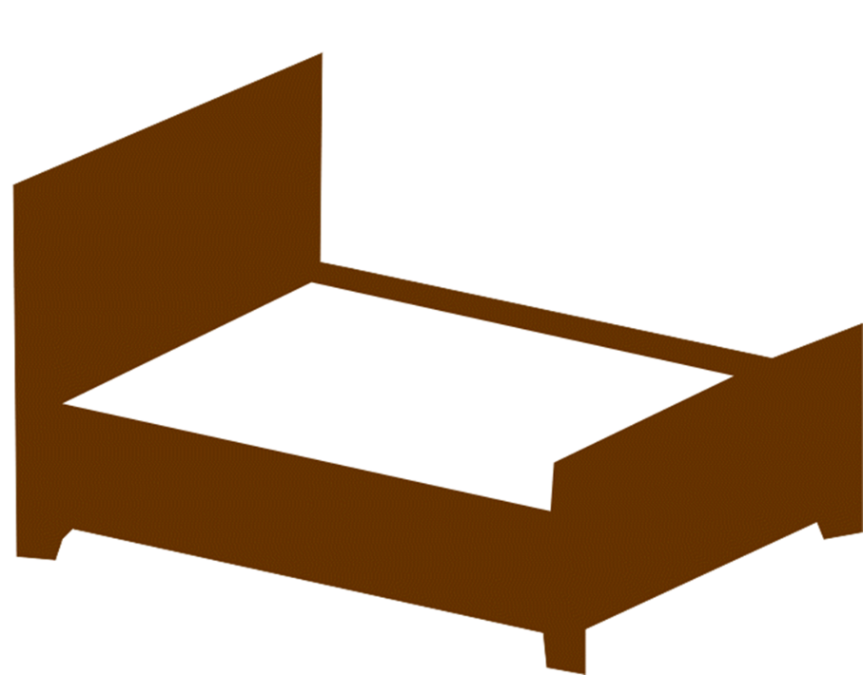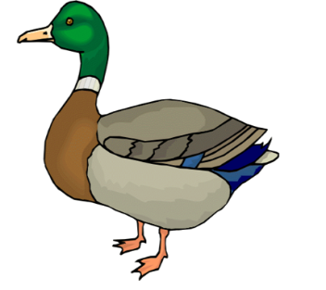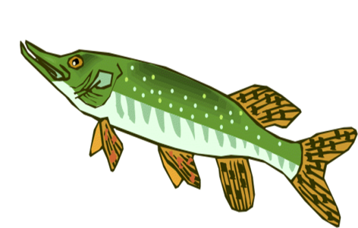
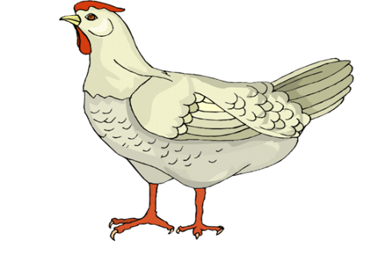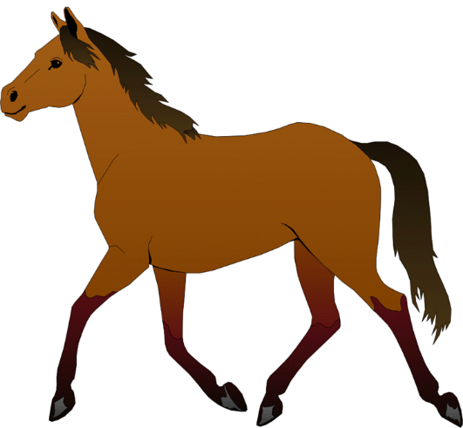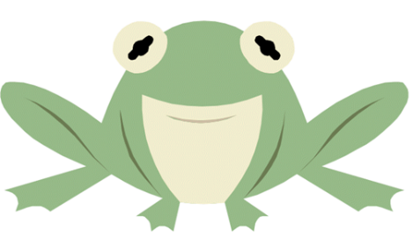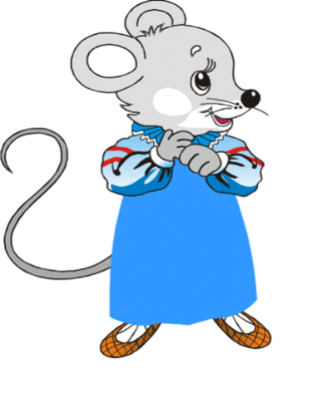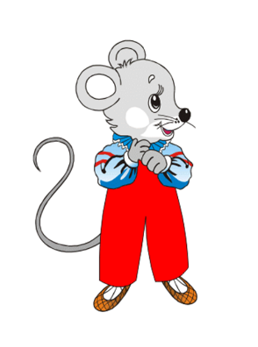
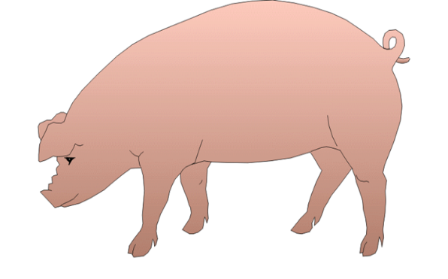
«Два жадных медвежонка» (Венгерская сказка)
По ту сторону стеклянных гор, за шелковым - лугом, стоял нехоженый, невиданный густой лес. В нехоженом, невиданном густом лесу, в самой его чащобе, жила старая медведица. У старой медведицы было два сына. Когда медвежата подросли, решили они пойти по белу свету счастья искать.
Поначалу пошли они к матери и, как положено, распрощались с ней. Обняла старая медведица сыновей и наказала им никогда не расставаться друг с другом.
Обещали медвежата исполнить приказ матери и тронулись в путь-дорогу. Сначала пошли они по опушке леса, а оттуда - в поле. Шли они, шли. И день шли, и другой шли. Наконец все припасы у них кончились. А по дороге достать было нечего.
Понурые брели рядышком медвежата.
- Э, братик, до чего же мне есть хочется! - пожаловался младший.
- А мне и того пуще! - сокрушенно покачал головой старший.
Так они все шли да шли, покуда вдруг не набрели на большую круглую головку сыра. Хотели было поделить ее по справедливости, поровну, но не сумели.
Жадность одолела медвежат, каждый боялся, что другому достанется большая половина.
Спорили они, ругались, рычали, как вдруг подошла к ним лиса.
- О чем вы спорите, молодые люди? - спросила плутовка.
Медвежата рассказали о своей беде.
- Какая же это беда? - сказала лисица. - Это не беда! Давайте я вам поделю сыр поровну: мне что младший, что старший - все одно.
- Вот это хорошо! - воскликнули с радостью медвежата. - Дели!
Лисичка взяла сыр и разломила его надвое. Но старая плутовка разломила головку так, чтобы один кусок был больше другого. Медвежата враз закричали:
- Этот больше! Лисица успокоила их:
- Тише, молодые люди! И эта беда - не беда. Малость терпения - сейчас все улажу.
Она откусила добрый кусок от большей половины и проглотила его. Теперь большим стал меньший кусок.
- И так неровно! - забеспокоились медвежата. Лисица посмотрела на них с укоризной.
- Ну, полно, полно! - сказала она. - Я сама знаю свое дело!
И она откусила от большей половины здоровенный кусок. Теперь больший кусок стал меньшим.
- И так неровно! - вскричали медвежата в тревоге.
- Да будет вам! - сказала лиса, с трудом ворочая языком, так как рот ее был набит вкуснейшим сыром. - Еще самая малость - и будет поровну.
Так и шла дележка. Медвежата только черными носами водили туда-сюда - от большего к меньшему, от меньшего к большему куску. Покуда лисица не насытилась, она все делила и делила.
К тому времени, как куски сравнялись, медвежатам почти сыра не осталось: две крохотные крошки!
- Ну что ж, - сказала лиса, - хоть и помалу, да зато поровну! Приятного вам аппетита, медвежата! - захихикала и, помахав хвостом, убежала. Так-то вот бывает с теми, кто жадничает.

